Министерство образования Республики Беларусь
Оршанский колледж ВГУ имени П.М. Машерова

Отчет

по модулю № 3
«Задания по делегатам»
по учебной практике по программированию

Выполнила учащаяся Григор Е.С.
группы 3ПОИС24 05.10.2026 г.

Проверил Алейников М.А.
05.10.2026 г.

Орша, 2026
Ход работы.
Задание 3.1. Создайте базовый класс «Фигура» с методом для вычисления площади. Затем создайте производные классы для разных геометрических фигур (круг, прямоугольник, треугольник) и используйте делегат для динамического вызова метода вычисления площади.

Выполнение задания 3.1.
Для выполнения первого задания третьего модуля необходимо создать класс базовый класс Фигура с методом для вычисления площади. Затем нужно создать производные классы для разных геометрических фигур и использовать делегат для динамического вызова метода вычисления площади. Код программы представлен ниже в листинге 3.1.
Листинг 3.1. Код программы на языке программирования C#.
using System;
using System.Collections.Generic;

public abstract class Shape // Создание базового абстрактного класса Фигура
{

public abstract double CalculateArea(); // Абстрактный метод не имеет реализации здесь
}

public class Circle : Shape // Производный класс Круг, наследующийся от Shape
{
public double Radius { get; set; } // Свойство для хранения радиуса круга

public Circle(double radius) // Конструктор для инициализации радиуса при создании объекта
{
Radius = radius;
}

public override double CalculateArea() // Переопределение метода для вычисления площади круга
{
return Math.PI * Radius * Radius;
}
}

public class Rectangle : Shape // Производный класс Прямоугольник, наследующийся от Фигура
{
// Свойства для ширины и высоты
public double Width { get; set; }
public double Height { get; set; }

public Rectangle(double width, double height) // Конструктор для инициализации сторон прямоугольника
{
Width = width;
Height = height;
}

public override double CalculateArea() // Переопределение метода для вычисления площади прямоугольника
{
return Width * Height;
}
}

public class Triangle : Shape // Производный класс Треугольник, наследующийся от Фигура
{
// Свойства для хранения трех сторон треугольника
public double A { get; set; }
public double B { get; set; }
public double C { get; set; }

public Triangle(double a, double b, double c) // Конструктор для инициализации сторон
{
A = a;
B = b;
C = c;
}

public override double CalculateArea() // Переопределение метода для вычисления площади
{
double p = (A + B + C) / 2.0; // Вычисление полупериметра
return Math.Sqrt(p * (p - A) * (p - B) * (p - C)); // Возвращение корня из произведения разностей полупериметра и сторон
}
}

class Program // Основной класс
{
static void Main()
{
// Создание списка базового типа Фигура,куда складываются объекты разных классов-наследников (полиморфизм)
List<Shape> shapes = new List<Shape>
{
new Circle(5.0), // Выделение памяти под новый объект и вызов его конструктора
new Rectangle(4.0, 6.0),
new Triangle(3.0, 4.0, 5.0)
};

Console.WriteLine("Динамический вызов метода вычисления площади через делегат:\n");

// Проход в цикле по каждой фигуре в списке
foreach (var shape in shapes)
{
// Использование стандартного обобщенного делегата Func<double>, он ссылается на метод, который не принимает аргументов и возвращает тип double
// Привязка делегата к методу CalculateArea
Func<double> areaDelegate = shape.CalculateArea;

// Вызов метода динамически через созданный делегат (делегат знает, к какому именно объекту он привязан, и вызовет правильный вариант метода)
double area = areaDelegate();

// Вывод имени типа фигуры и вычисленную площадь
Console.WriteLine($"Фигура: {shape.GetType().Name}, Площадь: {area:F2}");
}
}
}

Выполнение первого задания второго модуля в среде разработки Visual Studio представлено на рисунке 3.1.
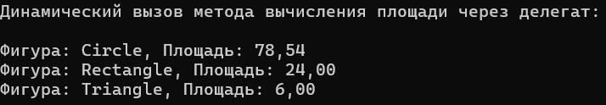
Рисунок 3.1 – Выполнение работы программы из листинга 3.1

Задание 3.2. Реализуйте систему событий для мобильного приложения. Создайте класс "Уведомление" с событиями для отправки уведомлений (сообщения, звонки, электронные письма). Зарегистрируйте обработчики событий для разных типов уведомлений.

Выполнение задания 3.2.
Для выполнения второго задания третьего модуля необходимо реализовать систему событий для мобильного приложения. Код программы представлен ниже в листинге 3.2.
Листинг 3.2. Код программы на языке программирования C#.
using System;
class Notification // Класс с событиями для трёх типов уведомлений
{
public event Action<string>? MessageReceived; // Событие: получение сообщения
public event Action<string>? CallReceived; // Событие: входящий звонок
public event Action<string>? EmailReceived; // Событие: получение письма

// Отправка уведомлений: запуск событий (если есть подписчики)
public void SendMessage(string text) { MessageReceived?.Invoke(text); }
public void SendCall(string text) { CallReceived?.Invoke(text); }
public void SendEmail(string text) { EmailReceived?.Invoke(text); }
}

class Program // Основной класс
{
// Обработчики событий: реакция на каждый тип уведомления
static void OnMessage(string text)
{
Console.WriteLine("Сообщение: " + text); // Вывод текста сообщения
}

static void OnCall(string text)
{
Console.WriteLine("Входящий звонок от: " + text); // Вывод имени звонящего
}

static void OnEmail(string text)
{
Console.WriteLine("Пришло письмо от " + text); // Вывод темы письма
}

// Второй обработчик для сообщений: имитация звукового сигнала
static void OnMessageSound(string text)
{
Console.WriteLine("Звуковой сигнал: новое сообщение");
}

// Ввод текста уведомления с клавиатуры
static string ReadText()
{
Console.Write("Текст (от кого): ");
return Console.ReadLine() ?? ""; // Пустая строка, если ввода нет
}

static void Main()
{
Notification notification = new Notification(); // Объект с событиями

// Подписка обработчиков на события
notification.MessageReceived += OnMessage;
notification.MessageReceived += OnMessageSound; // Два обработчика на одно событие
notification.CallReceived += OnCall;
notification.EmailReceived += OnEmail;

bool running = true; // Признак работы программы

// Цикл меню: повтор до выбора выхода
while (running)
{
Console.WriteLine("\n1 - сообщение");
Console.WriteLine("2 - звонок");
Console.WriteLine("3 - электронное письмо");
Console.WriteLine("0 - выход");
Console.Write("Выбор: ");
string choice = Console.ReadLine() ?? ""; // Чтение пункта меню

// Выбор действия по пункту меню
switch (choice)
{
case "1": // Отправка сообщения
notification.SendMessage(ReadText());
break;

case "2": // Отправка звонка
notification.SendCall(ReadText());
break;

case "3": // Отправка письма
notification.SendEmail(ReadText());
break;

case "0": // Выход из программы
running = false;
break;

default: // Любой другой ввод
Console.WriteLine("Нет такого пункта меню.");
break;
}
}
}
}

Результат выполненной программы в среде программирования Visual Studio представлен на рисунке 3.2.
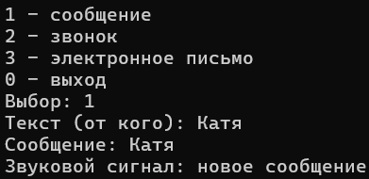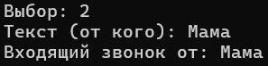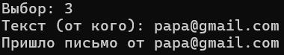
Рисунок 3.2 – Результат выполнения программы из листинга 3.2

Задание 3.3. Создайте приложение для управления задачами с использованием делегатов. Пользователь должен иметь возможность добавлять задачи и выбирать делегата для выполнения каждой задачи (например, отправка уведомления или запись в журнал).

Выполнение задания 3.3.
Для выполнения третьего задания третьего модуля нужно создать приложение для управления задачами с использованием делегатов. Пользователь должен иметь возможность добавлять задачи и выбирать делегата для выполнения каждой задачи. Код программы представлен ниже в листинге 3.3.
Листинг 3.3. Программа на языке программирования C#.
using System;
using System.Collections.Generic;

// Делегат это переменная, в которой лежит метод
delegate void TaskAction(string title);

class TaskItem // Класс, который выполняет одну задачу
{
public string Title; // Поле, название задачи
public TaskAction Action; // Поле, метод для этой задачи

public TaskItem(string title, TaskAction action) // Конструктор, записывает название и метод в поля
{
Title = title; // Кладём название из параметра в поле Title
Action = action; // Кладём метод из параметра в поле Action
}
}

class Program // Главный класс
{

static void Notify(string title) // Метод - уведомление
{
Console.WriteLine("Уведомление отправлено: " + title);
}

static void Show(string title) // Метод - показать на экране
{
Console.WriteLine("Задача: " + title);
}

static void Main() // Метод Main, отсюда начинается программа
{
List<TaskItem> tasks = new List<TaskItem>(); // Список всех задач

while (true) // Меню повторяется, пока не выберем выход
{
Console.WriteLine("\n1 - добавить задачу");
Console.WriteLine("2 - показать задачи");
Console.WriteLine("3 - выполнить все задачи");
Console.WriteLine("0 - выход");
Console.Write("Выбор: ");
string choice = Console.ReadLine() ?? ""; // то, что ввёл пользователь

switch (choice) // switch выбирает нужный case
{
case "1": // добавление задачи
Console.Write("Название задачи: ");
string title = Console.ReadLine() ?? "";

Console.Write("Действие (1 - уведомление, 2 - вывод на экран): ");
string action = Console.ReadLine() ?? "";

if (action == "1")
{
tasks.Add(new TaskItem(title, Notify)); // Передача метода
}
else if (action == "2")
{
tasks.Add(new TaskItem(title, Show));
}
else
{
Console.WriteLine("Нужно 1 или 2. Задача не добавлена.");
}
break;

case "2": // Показать задачи
for (int i = 0; i < tasks.Count; i++)
{
Console.WriteLine((i + 1) + ". " + tasks[i].Title); // номер равен i плюс 1
}
break;

case "3": // Выполнить все задачи
foreach (TaskItem task in tasks)
{
task.Action(task.Title); // Вызов метода из делегата
}
break;

case "0": // Выход
return; // Конец Main, программа закрывается

default: // введено что-то другое
Console.WriteLine("Нет такого пункта меню.");
break;
}
}
}
}

Результат выполненной программы в среде программирования Visual Studio представлен на рисунке 3.3.
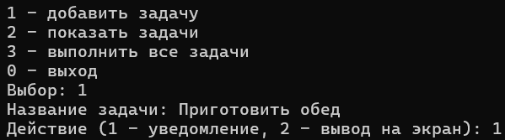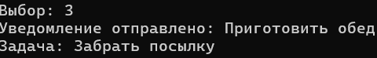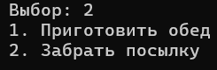
Рисунок 3.3 – Результат выполненной программы из листинга 3.3

Задание 3.4. Разработайте систему фильтрации данных с использованием делегатов. Пользователь должен иметь возможность выбрать фильтр для списка данных (например, фильтр по дате или по ключевым словам).

Выполнение задания 3.4.
Для выполнения четвертого задания третьего модуля нужно разработать систему фильтрации данных с использованием делегатов. Код программы представлен ниже в листинге 3.4.
Листинг 3.4. Программа на языке программирования C#.
using System;
using System.Collections.Generic;

// Делегат, переменная, в которой лежит метод фильтра, метод получает запись и значение, и говорит подходит запись или нет
delegate bool DataFilter(Record item, string value);

class Record // Класс с одной записью данных
{
public string Title; // Поле, текст записи
public DateTime Date; // Поле, дата записи

public Record(string title, DateTime date) // Конструктор, записывает текст и дату в поля
{
Title = title; // Кладём текст из параметра в поле Title
Date = date; // Кладём дату из параметра в поле Date
}
}

class Program // Главный класс
{
static bool ByDate(Record item, string value) // Метод, фильтр по дате, подходят записи начиная с этой даты
{
DateTime date;
if (!DateTime.TryParse(value, out date)) // Превращение текста в дату
{
return false; // Если дата введена неверно
}
return item.Date >= date; // true если запись не старше этой даты
}

static bool ByKeyword(Record item, string value) // Метод, фильтр по ключевому слову
{
return item.Title.ToLower().Contains(value.ToLower()); // Приводим всё к маленьким буквам, чтобы регистр не мешал
}

static void Print(List<Record> records, DataFilter filter, string value) // Метод, показывает записи, которые прошли фильтр
{
int count = 0; // Сколько записей найдено
foreach (Record item in records) // Берём записи из списка по одной, по кругу
{
if (filter(item, value)) // Вызов выбранного фильтра через делегат
{
Console.WriteLine(item.Date.ToShortDateString() + " " + item.Title); // Вывод короткой даты без времени и текст записи
count++;
}
}
if (count == 0)
{
Console.WriteLine("Ничего не найдено.");
}
}
static void Main() // Метод Main, отсюда начинается программа
{
// Список с готовыми данными
List<Record> records = new List<Record>();
records.Add(new Record("Купить хлеб", new DateTime(2026, 9, 1)));
records.Add(new Record("Сделать домашнее задание", new DateTime(2026, 9, 15)));
records.Add(new Record("Купить билеты в кино", new DateTime(2026, 10, 1)));
records.Add(new Record("Позвонить бабушке", new DateTime(2026, 10, 5)));
records.Add(new Record("Сдать домашнее задание по C#", new DateTime(2026, 10, 10)));

while (true) // Меню повторяется, пока не будет выбран выход
{
Console.WriteLine("\n1 - показать все записи");
Console.WriteLine("2 - фильтр по дате");
Console.WriteLine("3 - фильтр по ключевому слову");
Console.WriteLine("0 - выход");
Console.Write("Выбор: ");
string choice = Console.ReadLine() ?? ""; // то, что ввёл пользователь

switch (choice) // switch выбирает нужный case
{
case "1": // все записи, фильтр не нужен
foreach (Record item in records)
{
Console.WriteLine(item.Date.ToShortDateString() + " " + item.Title);
}
break;

case "2": // фильтр по дате
Console.Write("Показать записи начиная с даты (например 01.10.2026): ");
string date = Console.ReadLine() ?? "";
Print(records, ByDate, date); // передаём метод ByDate
break;

case "3": // фильтр по ключевому слову
Console.Write("Ключевое слово: ");
string word = Console.ReadLine() ?? "";
Print(records, ByKeyword, word); // передаём метод ByKeyword
break;

case "0": // выход
return; // конец Main, программа закрывается

default:
Console.WriteLine("Нет такого пункта меню.");
break;
}
}
}
}

Результат выполненной программы в среде программирования Visual Studio представлен на рисунке 3.4.
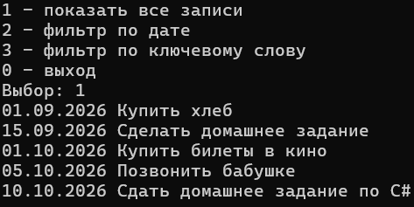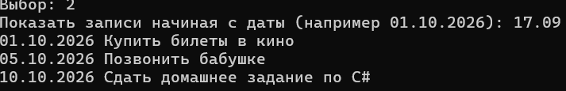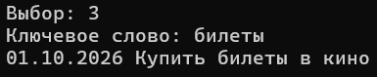
Рисунок 3.4 – Результат выполненной программы из листинга 3.4

Задание 3.5. Создайте приложение для сортировки числовых данных. Пользователь должен иметь возможность выбрать метод сортировки (например, сортировка пузырьком или быстрая сортировка) с помощью делегатов.

Выполнение задания 3.5.
Для выполнения пятого задания третьего модуля нужно создать приложение для сортировки числовых данных. Пользователь должен иметь возможность выбрать метод сортировки с помощью делегатов. Код программы представлен ниже в листинге 3.5.
Листинг 3.5. Программа на языке программирования C#.
using System;

// Делегат, переменная, в которой лежит метод сортировки. Метод получает массив чисел и сортирует его
delegate void SortMethod(int[] numbers);

class Program // Главный класс
{

static int[] Generate(int count, Random random) // Метод, создаёт массив случайных чисел от 1 до 100
{
int[] result = new int[count]; // массив нужного размера
for (int i = 0; i < count; i++)
{
result[i] = random.Next(1, 101); // случайное число от 1 до 100
}
return result;
}

static void BubbleSort(int[] numbers) // Метод, сортировка пузырьком
{
for (int i = 0; i < numbers.Length - 1; i++) // каждый проход ставит самое большое число в конец
{
for (int j = 0; j < numbers.Length - 1 - i; j++)
{
if (numbers[j] > numbers[j + 1]) // если соседи стоят неправильно
{
int temp = numbers[j]; // меняем их местами
numbers[j] = numbers[j + 1];
numbers[j + 1] = temp;
}
}
}
}

static void QuickSort(int[] numbers) // Метод, быстрая сортировка
{
if (numbers.Length > 1) // с пустым массивом и одним числом делать нечего
{
Quick(numbers, 0, numbers.Length - 1);
}
}

static void Quick(int[] numbers, int left, int right) // Метод, помощник быстрой сортировки, сортирует часть массива
{
int i = left; // идём слева направо
int j = right; // идём справа налево
int pivot = numbers[(left + right) / 2]; // опорное число из середины

while (i <= j)
{
while (numbers[i] < pivot) i++; // ищем слева число не меньше опорного
while (numbers[j] > pivot) j--; // ищем справа число не больше опорного
if (i <= j)
{
int temp = numbers[i]; // меняем найденные числа местами
numbers[i] = numbers[j];
numbers[j] = temp;
i++;
j--;
}
}

if (left < j) Quick(numbers, left, j); // сортируем левую часть
if (i < right) Quick(numbers, i, right); // сортируем правую часть
}

static void Sort(int[] numbers, SortMethod method) // Метод, сортирует копию массива выбранным методом и показывает результат
{
int[] copy = (int[])numbers.Clone(); // копия, чтобы не потерять исходные числа
method(copy); // вызываем выбранную сортировку через делегат
Console.WriteLine("Результат: " + string.Join(" ", copy));
}

static void Main() // Метод Main, отсюда начинается программа
{
Random random = new Random(); // генератор случайных чисел

int[] numbers = Generate(10, random); // Сразу создаём 10 чисел, чтобы было что сортировать
Console.WriteLine("Создано 10 случайных чисел.");

while (true) // Меню повторяется, пока не выберем выход
{
Console.WriteLine("\n1 - создать новые случайные числа");
Console.WriteLine("2 - сортировка пузырьком");
Console.WriteLine("3 - быстрая сортировка");
Console.WriteLine("4 - показать числа");
Console.WriteLine("0 - выход");
Console.Write("Выбор: ");
string choice = Console.ReadLine() ?? ""; // то, что ввёл пользователь

switch (choice) // switch выбирает нужный case
{
case "1": // создание чисел
Console.Write("Сколько чисел создать: ");
int count;
if (int.TryParse(Console.ReadLine(), out count) && count > 0) // нужно целое число больше 0
{
numbers = Generate(count, random); // запоминание новых чисел
Console.WriteLine("Числа: " + string.Join(" ", numbers));
}
else
{
Console.WriteLine("Нужно целое число больше 0.");
}
break;

case "2": // пузырёк
Sort(numbers, BubbleSort); // передаём метод BubbleSort
break;

case "3": // быстрая сортировка
Sort(numbers, QuickSort); // передаём метод QuickSort
break;

case "4": // показать числа
Console.WriteLine("Числа: " + string.Join(" ", numbers));
break;

case "0": // выход
return; // конец Main, программа закрывается

default: // ничего не подошло
Console.WriteLine("Нет такого пункта меню.");
break;
}
}
}
}

Результат выполненной программы в среде программирования Visual Studio представлен на рисунке 3.5.
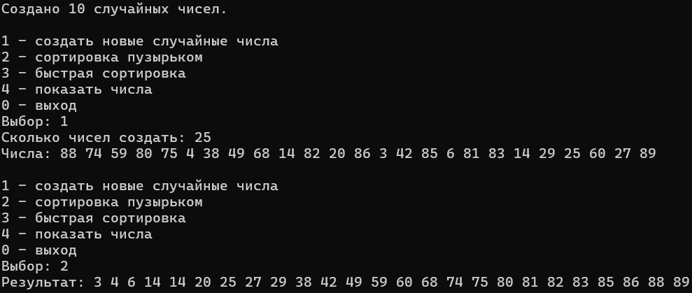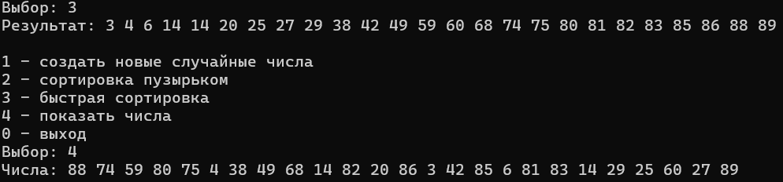
Рисунок 3.5 – Результат выполненной программы из листинга 3.5

Ссылка на гит репозиторий https://github.com/grigorekaterina2/praktika.git.

